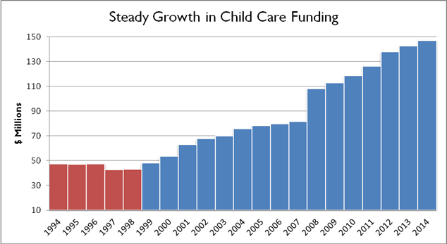


••••••••••••••••••••••••••••••••••••••••••••••••••••••••••••••

CHILD-CARE FUNDING GROWTH

